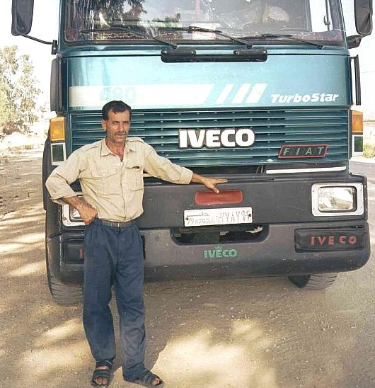
Помни!!!
Не только ты выбираешь профессию, но и профессия выбирает тебя, не только ты оцениваешь свой выбор, но и общество оценивает результат твоего выбора.
Есть вкус, есть натура человека и есть... мода на профессии. Важнее при выборе профессии считаться не с модой, а со своей натурой, со своим вкусом и при этом не забывать о долге перед обществом, в котором ты живешь.
Если ты выберешь профессию по себе, то от этого выиграют все - и ты, и дело, и люди.
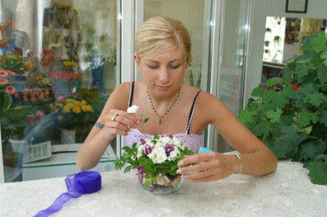
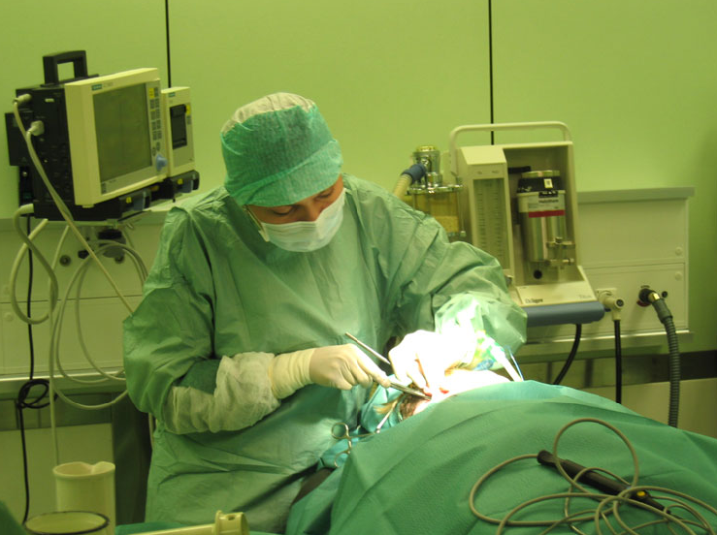
Задумываясь о выборе профессии:

Будьте активны, любознательны и предприимчивы. Задавайте множество вопросов знакомым, родителям, учителям, друзьям, школьному психологу - всем, кто может рассказать Вам о профессиональном выборе и профессиях.
Вспомните все занятия, которым с удовольствием посвящаете свободное время.
Будьте последовательны в своих действиях.
Не бойтесь ошибиться в выборе профессии. Любой полученный опыт приблизит Вас к пониманию себя и выбору действительно своего дела.

